Startdocument

Groep : 6
Groepsleden : Ahlam, Laura, Lien, Lennert, Nathalie, Niels, Sol, Winde
Gekozen casus : Stress bij jongeren

EVALUATIECRITERIA UIT SAM-SCHAAL, GEKOZEN DOOR GROEP
- Discipline en stiptheid
- Omgaan met stress
- Creativiteit en innoveren
- Kwaliteitszorg en resultaatgerichtheid
- Sociale houding
- Communiceren
- Leergierigheid en interesse

ONDERZOEKSVRA(A)G(EN)
In welke mate zorgt sociale media voor stress bij (kansarme) jongeren in het secundair onderwijs?
- Wat zijn de oorzaken.
Waarom veroorzaakt social media stress bij jongeren?
Wat is FOMO: fear of missing out? Hoe speelt dit een rol?
- Verschilt de invloed van social media op leeftijd?
Hoe zit het met jongeren van 12, 14, 16, 18?
- Hoe beïnvloeden leerlingen onderling elkaar door social media?
Veroorzaakt dit extra stress?
- Hoe speelt kansarmoede een rol in mediawijsheid?
Zorgt kansarmoede voor een gebrek aan mediawijsheid?
Veroorzaakt kansarmoede en een gebrekkige mediawijsheid extra stress?
Hoe pakken we dit probleem aan bij kansarme jongeren?
Is er specifieke aanpak nodig?
__________________________________________________________________________

WERKWIJZE + TIMING
Hoe gaan jullie dat aanpakken? En welke tussenstappen tegen wanneer?
(Baseer je timing op de planningstabel in de handleiding)
Voor onze algemene werkwijze/timing gaan we een Outlook agenda maken om een overzicht van alle informatie, taken en afspraken te maken. Iedereen heeft toegang tot deze kalender en kan deze bewerken.
Bij elke sessie uploaden we in deze kalender ook het bijhorende verslag. Zo kunnen we de planning opstellen en een overzicht over het verrichte werk behouden.
De planning van deze sessie gaat als volgt:
- Als eerste overlopen we de rollenverdeling. Dit verloopt via het document dat Winde in de eerste sessie heeft opgesteld. Er zijn echter diverse mensen afwezig dus de aanwezigen nemen hun rollen over.
Rolverdeling sessie 2 - 03/02/2015
Gespreksleider | Michiel
Gesprekondersteuner | Laura
Materiaalmeester | Nathalie
Tijdsbewaker | Lennert
Bemiddelaar | Ahlam
Verslaggever | Laura
Groepslid | Nathalie, Lennert

Afwezige: Winde (ziek maar bereikbaar via Facebook)
Sol en Lien (vanwege LO, skivakantie)

- Zoals in de handleiding van VOW wordt vermeldt, overlopen we als eerste met de groep het startdocument.
- De afgelopen week voor deze sessie hebben Michiel, Lennert en Ahlam informatie rond een deelvraag opgezocht. Zij presenteren als eerste hun informatie aan de groep.
- Nadat de informatie met de groep is besproken, werken we deze samen verder uit aan de hand van de vragen van de handleiding VOW – Sessie 2.
- Terwijl de groep de nodige informatie over de vragen opzoekt, verdiept Nathalie zich met Winde (via Facebook) in het contacteren van een organisatie. Zij bespreken de verschillende mogelijkheden en communiceren deze aan de groep.
- We besluiten dat evaluatie van de groep zal plaatsvinden tijdens de derde sessie, wanneer de gehele groep aanwezig is.

TAAKVERDELING
Laura
- Laura houdt gedurende de hele sessie een uitgebreid verslag bij van alles wat er gebeurt.
Nathalie
- Maakt de eerder vermelde Outlook kalender. Zij zorgt er voor dat de kalender op het einde van de sessie compleet en gebruiksklaar is.
- Er is een actie bij de CM (Christelijke Mutualiteit) die onderzoeken nu op het moment aan het doen is met betrekking op stress. Nathalie gaat deze sessie op onderzoek wat er precies aan de hand is.
- Nathalie vult het startdocument in.

Winde

- Terwijl ze thuis herstelt, contacteert Winde diverse organisaties die meer informatie kunnen bieden over stress bij jongeren. Ze doet dit via facebook communicatie met de groep.

Ahlam

- Ahlam onderzoekt de vraag “Verschilt de invloed van social media op leeftijd?”
Hoe zit het met jongeren van 12, 14, 16, 18?
- Zij zoekt boeken in de schoolbibliotheek.

Michiel

- Michiel onderzoekt de vraag “Wat zijn de oorzaken.”
Waarom veroorzaakt social media stress bij jongeren?
Wat is FOMO: fear of missing out? Hoe speelt dit een rol?
Lennert

- Lennert onderzoekt de vraag “Hoe beïnvloeden leerlingen onderling elkaar door social media?”
Veroorzaakt dit extra stress?

EINDRESULTATEN / WAT EN WANNEER
(inhoudelijke weebly, bundels miniproject, ...)
WAT IS ER GEDAAN?
- De outlook kalender door Nathalie.
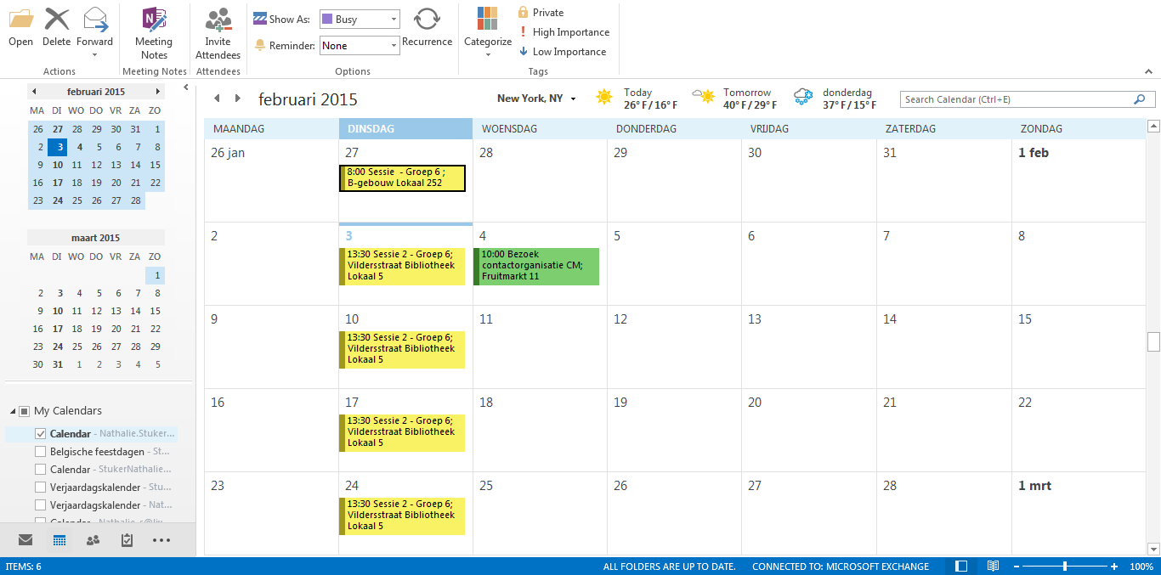
Per sessie staat ook het lokaal en het tijdstip genoteerd. Dit kan worden aangepast indien er iets verandert.
Voorlopige kleurenagenda: Geel voor de sessies. Groen voor afspraken buiten de sessies.
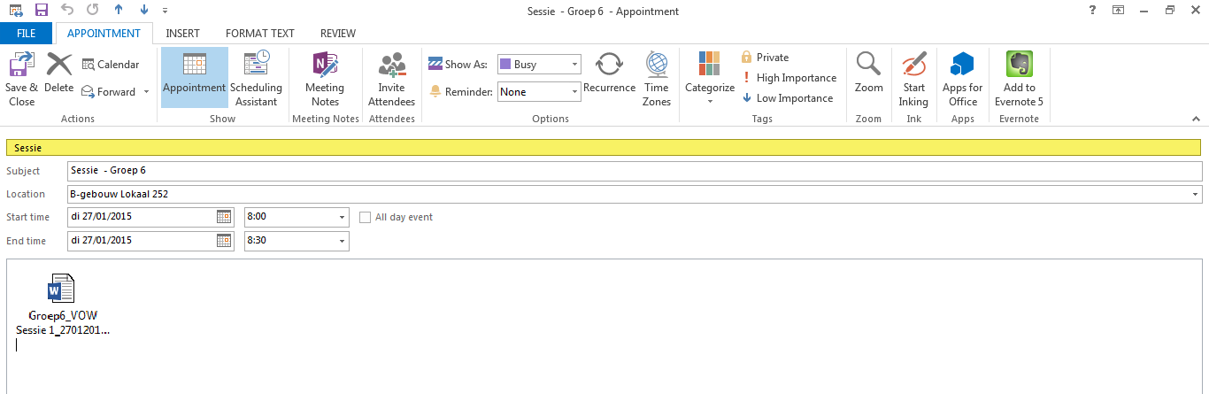
Per sessie vindt iedereen het document terug taakverdeling, de taakverdeling voor de sessie.
Nadat de sessie is afgerond, upload de verslaggever het verslag van deze sessie ook in de kalender
- Het resultaat van de CM-actie.
Teleblok.be is een informatie site voor jongeren die stress vervaren.
Vanaf Juni kunnen leerlingen ook chatten de site met een medewerker.
-> Hieruit besluiten wij dat Winde het CM contacteert.
- Laura heeft een verslag bijgehouden. (Zie het verslag document)
- In het eerder vermelde verslag vinden we de verzamelde informatie + de bronvermelding van Michiel, Lennert en Ahlam over hun deelvragen.
WANNEER WORDEN ER VERDERE STAPPEN GENOMEN?
- We besluiten een Weebly aan te maken waarop alle verslagen van elke sessie zullen worden gepost. Zo creëeren we een overzicht.
Deze weebly wordt gemaakt door Nathalie voor de derde sessie.
- Welke informatie ontbreekt er nog?
Ons onderwerp over kansarmoede is nog niet aangepakt. Ahlam zal daarom tegen de derde sessie een medewerker van het CLB contacteren om hier verdere informatie over te verzamelen.
- Welke informatie ontbreekt er nog?
Om meer persoonlijke bron in ons werk te integreren dan louter internet, gaat iedereen kijken nof het mogelijk is om een enquete te laten rondgaan in hun stageschool. Dit bespreekt iedereen individueel met hun stagecoördinator.

ANDERE AFSPRAKEN BINNEN DE GROEP
- Zoals eerder werd vermeld: We besluiten dat evaluatie van de groep zal plaatsvinden tijdens de derde sessie, wanneer de gehele groep aanwezig is.
- Nathalie doet de verbetering van de taal, vanwege haar vak Nederlands.
- Michiel zorgt voor de Engelstalige bronnen, vanwege zijn vak Engels.

